Подзорова Ольга Викторовна
Учитель технологии
высшей квалификационной категории
Государственного общеобразовательного учреждения
школа № 54 г. Санкт-Петербурга (ГБОУ школа № 54)

Методическая разработка
«Использование ситуационных задач в проектной деятельности
на уроках технологии 5 класса»

Ведущей компетенцией учителя, показывающая его готовность к реализации целей обновленных ФГОС – это способность к организации разных видов учебной деятельности. Согласно методологии ФГОС 2021 из профессиональной деятельности учителя необходимо исключить передачу готовых знаний. [1]
Одним из способов получения знаний и формирования ключевых компетенций обучающихся является использование учителем ситуационных задач. Ситуационные задачи позволяют обучать школьников базовым логическим и исследовательским действиям, решать жизненные проблемы с помощью предметных знаний за счёт усвоения разных способов деятельности и методов работы с информацией.
Цель включения ситуационных задач в образовательный процесс — научить учащихся:
— отбирать информацию;
— сортировать ее для решения заданной задачи;
— выявлять ключевые проблемы;
— искать альтернативные пути решения и оценивать их;
— выбирать оптимальное решение и формировать программы действий.
Кроме того, учащиеся в процессе решения ситуационной задачи:
— развивают коммуникативные навыки;
— получают презентационные умения;
— формируют интерактивные умения, позволяющие эффективно взаимодействовать и принимать коллективные решения;
— приобретают экспертные умения и навыки;
— учатся учиться, самостоятельно отыскивая необходимые знания для решения ситуационной проблемы;
— изменяют мотивацию к обучению. [2]
Ситуационные задачи – это задачи, позволяющие ученику осваивать интеллектуальные операции последовательно в процессе работы с информацией: ознакомление – понимание – применение – анализ – синтез – оценка.
Специфика ситуационной задачи заключается в том, что она носит ярко выраженный практико-ориентированный характер, но для ее решения необходимо конкретное предметное понимание. Зачастую требуется знание нескольких учебных предметов. Кроме этого, такая задача имеет не традиционный номер, а красивое название, отражающее ее смысл. Обязательным элементом задачи является проблемный вопрос, который должен быть сформулирован таким образом, чтобы ученику захотелось найти на него ответ.
Ситуационные задачи близки к проблемным и направлены на выявление и осознание способа деятельности и особенно эффективны для решения проектных работ.
Модель ситуационной задачи выглядит следующим образом:
1. Название ситуационной задачи.
2. Личностно — значимый познавательный вопрос. Этот вопрос формулируется вначале задачи и обращен непосредственно к личности ученика. Чтобы сделать акцент на личностное обращение перед вопросом помещается некое предваряющее рассуждение. Например: «Прежде чем Вы будете пить воду, Вы должны знать шокирующую правду о ней. (Биохимик Поль Брэгг). Какую же воду мы пьём?»
3. Набор текстов. Предназначен для ответа на личностно значимый познавательный вопрос. Информация по данному вопросу может быть представлена в разнообразном виде: фрагмент текста, выдержка из статьи в газете, таблица, график, схема, рисунок и т. д.
4. Задания к работе с данной информацией.
Эти задания составлены согласно таксономии целей полного усвоения знаний Б. Блума (ознакомление — понимание — применение — анализ — синтез — оценка). Они выполняют роль «лестницы», поднимаясь по которой учащиеся должны ответить на личностно — значимый познавательный вопрос (главный при решении ситуационной задачи). Таксономия представляет собой упорядоченную систему из шести последовательных целей, которые должен реализовать педагог, чтобы добиться полного усвоения знаний учеником. При формулировании этих шести заданий ситуационной задачи рекомендуется использовать конструктор задач петербургского ученого Леонида Сергеевича Илюшина (таблица 1. Конструктор задач)
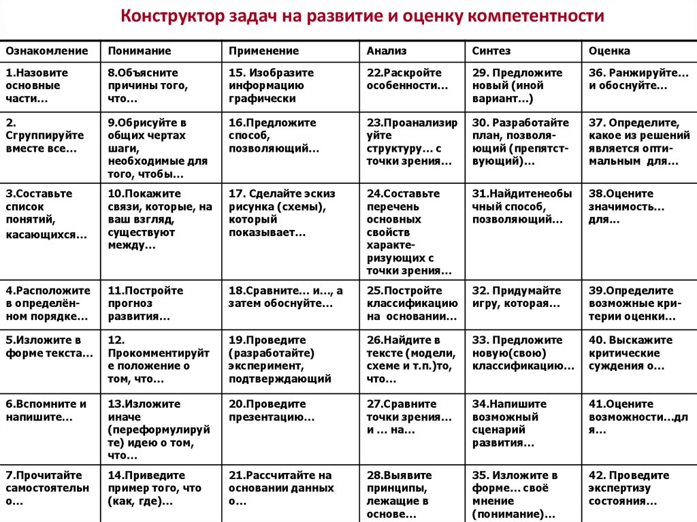
Чтобы ответить на личностно значимый познавательный вопрос, в процессе решения задачи, ученикам часто предлагается «выход» в пространство социальной практики: учащиеся разрабатывают и презентуют проекты, игры, публичные выступления, рекламу и т.д., то есть что включает их в активную деятельность и повышает интерес к познавательной деятельности, помогает развивать компетентность учащихся для решения той или иной проблемы. (Таблица 2.) [3]
Таблица 2. Алгоритм развития интереса обучающихся к познавательной деятельности (рекомендации Л.С. Илюшина)
Компонен  ты структуры познавательной  деятельности | Определение, смысл | Действия ученика | Действия педагога | Глаголы для  конструирования задач учителем
Ознакомле  ние | Воспроизведение или определение  местонахождения конкретных элементов информации | Отвечает Воспринимает Запоминает Распознаёт  Излагает  Характеризует Описывает | Руководит Управляет Направляет Рассказывает Сообщает  Показывает Проверяет | Сделать сообщение, перечислить, описать, воспроизвести, установить, что это, где это и т.п.,  сформулировать, узнать, запомнить, рассказать, изложить факты, повторить, определить
Понимание | Усвоение смысла изложенного материала | Объясняет Истолковывает Интерпретирует Доказывает Раскрывает Отождествляет | Доказывает Слушает Спрашивает Сравнивает Сопоставляет  Опрашивает  Проверяет | Измените, превратите, переформулируйте, опишите, объясните, сделайте обзор, расскажите, суммируйте, свяжите воедино, разъясните,  сделайте заключение, вывод,  изложите основную идею
Применение | Использование правил, концепций, принципов, теорий, идей в новых ситуациях,  «перенос» | Решает новые проблемы,  Доказывает  Отбирает  Организует Инициирует  Вырабатывает Конструирует | Показывает Оказывает содействие Поддерживает  Наблюдает Критикует Обсуждает | Примените,  попробуйте на практике, используйте, употребите, решите, докажите, покажите, проиллюстрируйте, сделайте отчёт.
Анализ | Разделение информации на составные части, выявление взаимосвязей | Обсуждает Раскрывает Перечисляет Анализирует Разделяет на части  Разбирает  критически | Исследует Руководит Стимулирует Наблюдает Предоставляет ресурсы | Проанализируйте, разделите на части, разыщите, найдите, определите, различите, проверьте, сравните, классифицируйте, опровергните
Синтез | Создание из различных идей  нового или уникального  продукта или плана | Обсуждает  Обобщает  Связывает  Сопоставляет  Резюмирует  Суммирует | Организует  обратную связь  (рефлексию)  Расширяет  Оценивает  Развивает идею  Дискутирует | Создайте, изобретите, предскажите,  сконструируйте,  оформите, измените, вообразите, улучшите, предложите
Оценка | Оценивание значения материала  или идей на основе определённых критериев или стандартов | Судит  Оценивает  Обсуждает  Подвергает сомнению Формирует  Составляет  Высказывает  своё мнение | Принимает Допускает Соглашается Признаёт Раскрывает критерии Гармонизирует Согласовывает | Составьте мнение, придите к выводу, отберите, выберите, оцените, разберите,  обсудите, проверьте, аргументируйте, рекомендуйте,  определите, оправдайте, убедите

Основной целью освоения предметной области «Технология» является формирование технологической грамотности, глобальных компетенций, творческого мышления, необходимых для перехода к новым приоритетам научно-технологического развития Российской Федерации.
На уроках технологии ситуационные задачи можно использовать при изучении многих разделов как при гендерном разделении обучения предмета технологии, так и при смешанном. Ситуационные задания могут выполняться индивидуально, в паре или в группе для решения различных учебных задач и формирования ключевых компетенций.
Ведущей формой учебной деятельности, направленной на достижение поставленных целей, является проектная деятельность в полном цикле: от формулирования проблемы и постановки конкретной задачи до получения конкретных значимых результатов. Именно в процессе проектной деятельности достигается синтез многообразия аспектов образовательного процесса, включая личностные интересы обучающихся. При этом разработка и реализация проекта должна осуществляться в определенных масштабах, позволяющих реализовать исследовательскую деятельность и использовать знания, полученные обучающимися на других предметах. [4] При использовании ситуационных задач в проектной деятельности обучающиеся последовательно выполняют задания на работу с информацией (по конструктору Л.С. Илюшина), фиксируют результаты в рабочих тетрадях для дальнейшего использования в работе над проектом. (таблицы 3, 4)
Таблица 3. Ситуационная задача в проектной деятельности на уроке технологии для обучающихся девочек 5 класса
Этапы урока | НАЗВАНИЕ ЗАДАЧИ |  |  | Подарок своими руками в лоскутной технике- прихватка
Этапы урока | ПРЕДМЕТНОЕ ПОЛЕ |  |  | Технология, история, ИЗО, математика, черчение, проектная деятельность.
Постановка проблемы | Личностно- значимый познавательный вопрос (проблема) |  |  | 1. Как можно поздравить своих родных и близких? Что испытывает бабушка, получившая подарок от внучки, выполненный своими руками?  2. Как поздравить бабушку и маму на 8 марта?
Открытие  нового знания | Информация по данному вопросу, представленная в разнообразном виде |  |  | Юля очень любит бывать в гостях у своей бабушки..  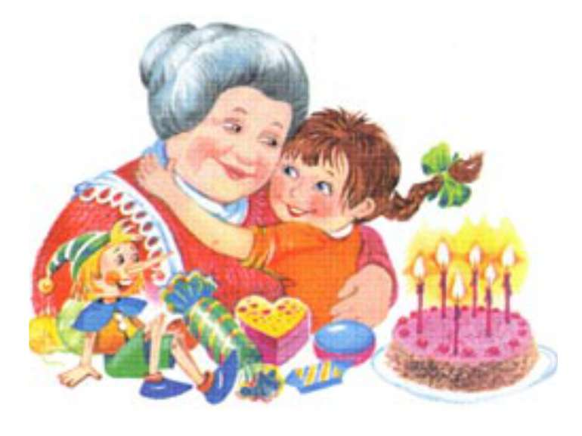  У бабушки много домашнего текстиля, выполненного её волшебными руками.  На уроках технологии в 5 классе мы изучаем раздел: «Изготовление изделий в лоскутной технике»  Лоскутное шитьё, лоскутная техника, лоскутная мозаика, текстильная мозаика (также пэчворк, от англ. patchwork — «изделие из лоскутов») — вид рукоделия, в котором по принципу мозаики сшивается цельное изделие из кусочков ткани (лоскутков). В процессе работы создаётся полотно с новым цветовым решением, узором, иногда фактурой.  Ткани: ситец, сатин, бязь, лен  Подбор тканей по цвету, фактуре и рисунку  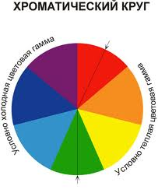  Особое внимание в лоскутной технике уделят цвету и его сочетаниям. Все цвета условно делятся на:  тёплые - красный, оранжевый, оттенки жёлтого;  холодные - голубой, зелёный, синий, фиолетовый;  нейтральные (ахроматические)  белый, чёрный, и все оттенки серого.  Гармоничное сочетание цветов:  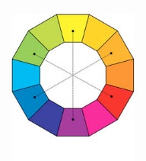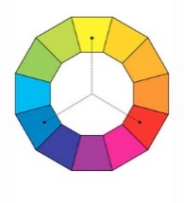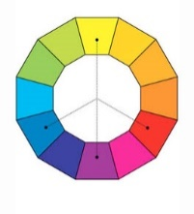  Дизайнеры рекомендуют сочетать два, три или четыре цвета, однако делать это нужно не только по воле собственной фантазии, но и с помощью цветового круга, который может значительно облегчить ваш выбор.  Четыре основные техники лоскутного шитья:  1. «полоска»  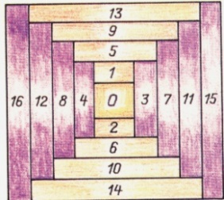  Соединяя между собой нарезанные на узкие полоски ткань, можно получить разные композиции: «Колодец», «Тюльпан», «Избу»  и еще многие интересные мотивы.  Полоски кроят по долевой нитке.  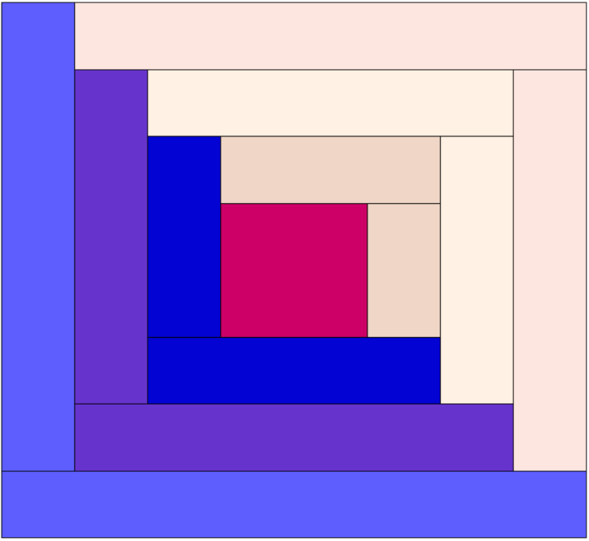  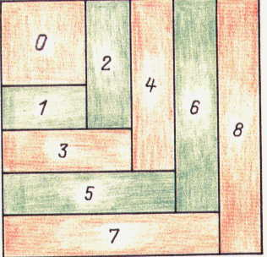  Колодец Тюльпан Изба  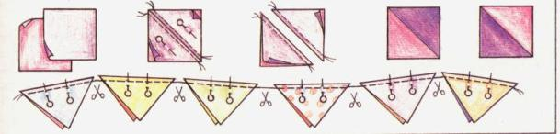  2. «треугольник»  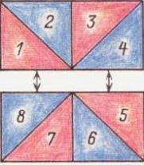  При раскрое большого количества пар двухцветных треугольников сначала выкраивают квадраты, затем их соединяют по диагонали двойной строчкой. Разрезают по диагонали, разворачивают и утюжат.  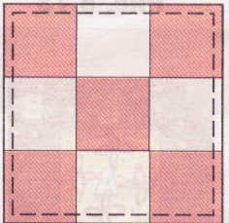  3. «квадрат»  Техника «Квадрат» Одна из самых старинных лоскутных техник построена на работе с кусочками ткани наипростейшей геометрической формы – квадрат.  4. «свободная техника»  Спираль, карусель, лабиринт, крейзи  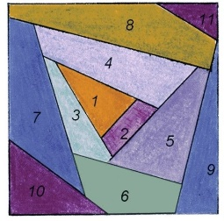  В «Спирале» используют обрезки тканей самой различной формы. Начинают работать от центра изделия двигаясь по часовой стрелке, увеличивая размеры лоскутков.
Задания на работу с информацией (по конструктору Илюшина)
Решение проблемы |  | Ознакомление | - Ознакомиться с информацией по данному вопросу.  - Назвать виды лоскутных техник.
 |  | Понимание | Объяснить, какая из представленных техник самая простая в изготовлении
 |  | Применение | Выполнить эскиз своей модели прихваток, продумать размер и форму.
Систематизация знаний (самостоятельная работа) |  | Анализ | Подобрать лоскутки тканей, подходящие по цвету и выбрать геометрическую форму раскроя лоскутков
 |  | Синтез | Подготовить лоскутки к раскрою, изготовить шаблон для выкройки
Оценивание |  | Оценка | Определить правильность подбора цвета тканей, формы прихваток и шаблонов для раскроя

Таблица 4. Ситуационная задача в проектной деятельности на уроке технологии для обучающихся мальчиков 5 класса
Этапы урока | НАЗВАНИЕ ЗАДАЧИ |  |  | Подарок своими руками из фанеры
Этапы урока | ПРЕДМЕТНОЕ ПОЛЕ |  |  | Технология, история, ИЗО, математика, черчение, проектная деятельность.
Постановка проблемы | Личностно- значимый познавательный вопрос (проблема) |  |  | 1. Как можно поздравить своих родных и близких? Что испытывает бабушка, получившая подарок от внука, выполненный своими руками?  2. Как поздравить бабушку и маму на 8 марта?
Открытие  нового знания | Информация по данному вопросу, представленная в разнообразном виде |  |  | Миша очень любит бывать в гостях у своей бабушки..  На уроках технологии в 5 классе мы изучаем раздел: «Изготовление изделий из фанеры»  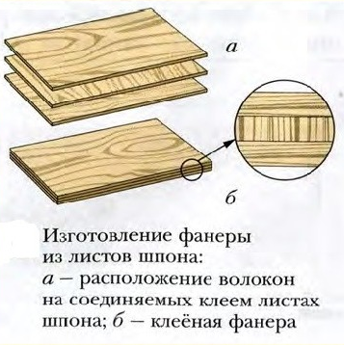  Фанера – это древесный материал, получаемый путем склеивания трех и более тонких листов шпона при взаимно перпендикулярном расположении волокон древесины в смежных листах.  Склеивание осуществляют:  -синтетическими термореактивными клеями (фенолоформальдегидными, карбамидными и др.)  - природными клеями (альбуминовыми, казеиновыми и др)  Для получения фанеры используют древесину березы, ольхи, бука, сосны.  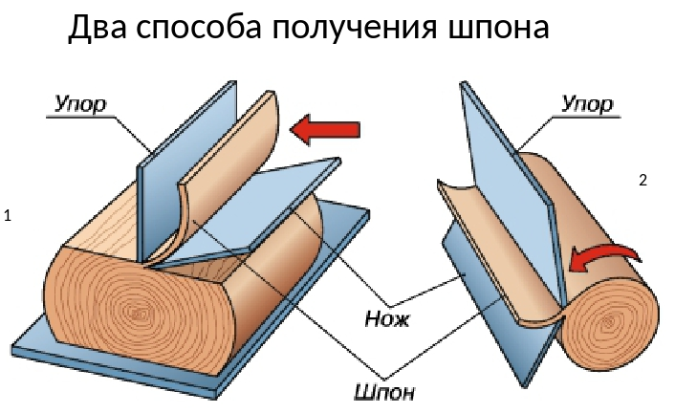  - При строгании бревно неподвижно, а нож движется вперед и назад и слой за слоем срезает древесину.  - При лущении бревно приводят во вращение и неподвижный нож, подводимый к бревну, срезает тонкий слой древесины.  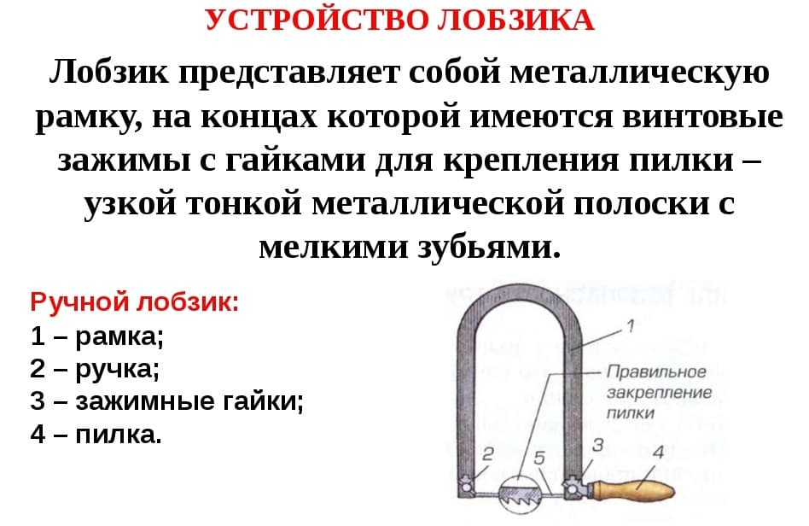  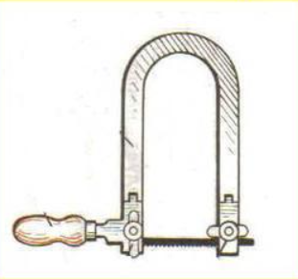  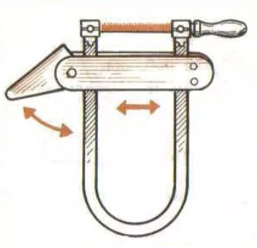  Крепление пилки на лобзик. Для стягивания рамки перед креплением пилки применяют эксцентриковый зажим (см. рис.). После закрепления пилки винтами эксцентриковый зажим снимают. Пилка под действием рамки натягивается. Сжимать рамку можно и вручную. Для этого один конец рамки упирают, например, в крышку стола, левой рукой нажимают на другой конец рамки, а правой закрепляют пилку зажимными винтами.  Пилка крепится в зажимах с наклоном зубчиков в сторону ручки.  При работе с лобзиком сначала выполняют вырезание внешнего контура детали, затем вырезают внутренние контуры детали.  Напи́льник — многолезвийный инструмент для обработки металлов, дерева, пластмасс и других твёрдых материалов.  Представляет собой металлический стержень с насечкой. Хорошо подходит для сравнивания неровностей детали.  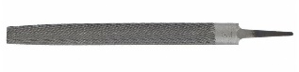  Процесс обработки материала напильником называется опиливанием.  Шлифовальная шкурка (наждачная бумага) — гибкий абразивный материал, состоящий из тканевой или бумажной основы с нанесённым на неё слоем абразивного зерна (порошка)  Предназначена для ручной и машинной обработки поверхностей различных материалов (металл, дерево, стекло, пластик) — удаления старой краски, подготовки поверхности для грунтовки и окраски, шлифование окрашенных поверхностей и прочих подобных работ. Относится к вспомогательным материалам.  Варианты подарков из фанеры своими руками:  - салфетница;  - подставка под горячее;  - рамка для фотографии;  - декоративное панно.  Требования к изделию:  - Возможность выполнения  - Практичность  - Удобство использования  - Оригинальность  - Эстетичность  - Экономичность  - Экологичность  - Качество  Создание эскиза влечет за собой построение чертежа деталей. Для построения чертежа понадобиться: карандаш, ластик, линейка, трафарет  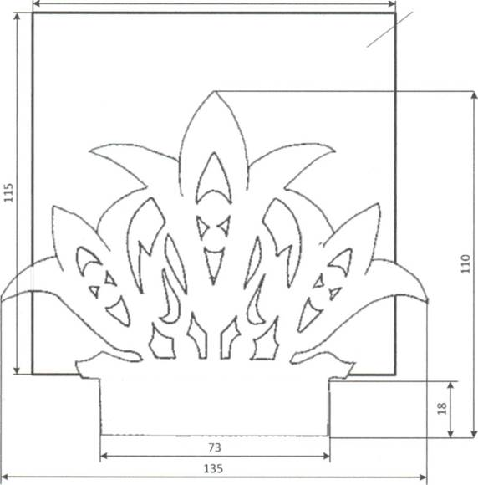  Технологическая карта изготовления изделий
  № операции | Последовательность  операции | Технические условия операции | Инструменты и приспособления
  1
  2
  3
  4
  5
  6
Задания на работу с информацией (по конструктору Илюшина)
Решение проблемы |  | Ознакомление | - Ознакомиться с информацией по данному вопросу.  - Назвать материалы и инструменты для выполнения подарка из фанеры.
 |  | Понимание | Предложить свои варианты подарков, выполненных из фанеры.
 |  | Применение | Выполнить три эскиза моделей подарка из фанеры, продумать размер и форму.
Систематизация знаний (самостоятельная работа) |  | Анализ | Проанализировать три варианта эскизов модели подарка из фанеры, исходя из требований к изделию. Выбрать вариант для изготовления.
 |  | Синтез | Составить технологическую карту изготовления, выбранного варианта подарка из фанеры в табличной форме.
Оценивание |  | Оценка | Аргументируйте целесообразность выполнения проектной работы «Подарок своими руками из фанеры»

Методическая разработка является примером использования Ситуационных задач по конструктору Л.С.Илюшина на уроках технологии для работы с обучающимися разных возрастных групп: от третьего до восьмого класса. В методической разработке подробно представлен принцип составления ситуационной задачи, опираясь на структуру урока.
Использование ситуационных задач на уроках помогает реализовать концепцию ФГОС 2021 как системно-деятельностного подхода к развитию и самоактуализации личности.

Список использованной литературы
- ФГОС 2021 https://iom.spbappo.ru/pluginfile.php/45505/mod_resource/content/9/dfd2ed16-f3de-4e68-80cc-81d936a8d88a.pdf
- Акулова О.В., Писарева С.А., Пискунова Е.В. Конструирование ситуационных задач для оценки компетентности учащихся: Учебно-методическое пособие для педагогов школ. — СПб.: КАРО, 2008. — 96 с.
- Школьная педагогика Международный научный журнал № 4 (07) / 2016 ISSN 2410-7344. Суровцева В. А. Ситуационная задача как один из современных методических ресурсов обновления содержания школьного образования.
- Примерная рабочая программа основного общего образования технологии (для 5-9 классов образовательных организаций), Москва 2021
- Учебник: Тищенко А.Т., Синица Н.В., «Технология», учебник 5 класс, М.: «Вентана-Граф» 2020.-240с.: ил.- (Российский учебник) ISBN 978-5-360-06660-6
- Методическое пособие: Тищенко А.Т., Синица Н.В. Технология 5 кл: методическое пособие к учебнику Тищенко А.Т., Синица Н.В.- М.: Вентана – Граф. 2020.

